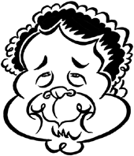
Pierre Perret

Lily

Paroles et Musique: Pierre Perret 1977
© Editions Adèle

On la trouvait plutôt jolie, Lily
Elle arrivait des Somalies Lily
Dans un bateau plein d'émigrés
Qui venaient tous de leur plein gré
Vider les poubelles à Paris
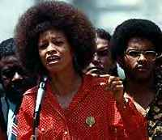
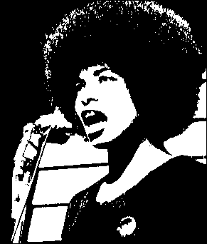
Elle croyait qu'on était égaux Lily
Au pays de Voltaire et d'Hugo Lily
Mais pour Debussy en revanche
Il faut deux noires pour une blanche
Ça fait un sacré distinguo
Elle aimait tant la liberté Lily
Elle rêvait de fraternité Lily
Un hôtelier rue Secrétan
Lui a précisé en arrivant
Qu'on ne recevait que des Blancs
Elle a déchargé des cageots Lily
Elle s'est tapé les sales boulots Lily
Elle crie pour vendre des choux-fleurs
Dans la rue ses frères de couleur
L'accompagnent au marteau-piqueur
Et quand on l'appelait Blanche-Neige Lily
Elle se laissait plus prendre au piège Lily
Elle trouvait ça très amusant
Même s'il fallait serrer les dents
Ils auraient été trop contents
Elle aima un beau blond frisé Lily
Qui était tout prêt à l'épouser Lily
Mais la belle-famille lui dit nous
Ne sommes pas racistes pour deux sous
Mais on veut pas de ça chez nous

Elle a essayé l'Amérique Lily
Ce grand pays démocratique Lily
Elle aurait pas cru sans le voir
Que la couleur du désespoir
Là-bas aussi ce fût le noir
Mais dans un meeting à Memphis Lily
Elle a vu Angela Davis Lily

Qui lui dit viens ma petite sœur
En s'unissant on a moins peur
Des loups qui guettent le trappeur
Et c'est pour conjurer sa peur Lily
Qu'elle lève aussi un poing rageur Lily
Au milieu de tous ces gugus
Qui foutent le feu aux autobus
Interdits aux gens de couleur
Mais dans ton combat quotidien Lily
Tu connaîtras un type bien Lily
Et l'enfant qui naîtra un jour
Aura la couleur de l'amour
Contre laquelle on ne peut rien
On la trouvait plutôt jolie, Lily
Elle arrivait des Somalies Lily
Dans un bateau plein d'émigrés
Qui venaient tous de leur plein gré
Vider les poubelles à Paris.

http://www.dailymotion.com/video/xhegy_pierre-perret-lily
http://www.musica-stnazaire.com/enm/primaire.htm

